Observe as três capturas de tela em anexo. Cada uma delas tem áreas sinalizadas e numeradas, além de um grupo específico de tags HTML logo embaixo.

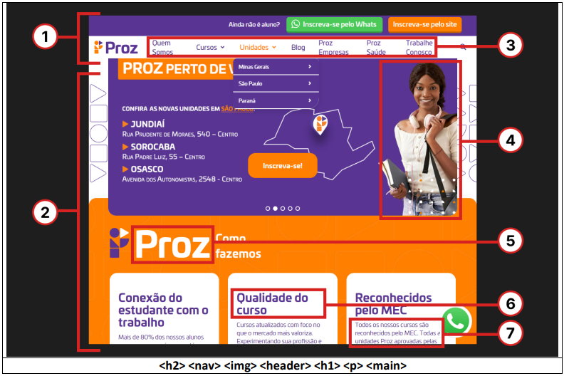1) <header>

2) <main>

3) <nav>

4) <img>

5) <p>

6) <h1>

7) <h2>

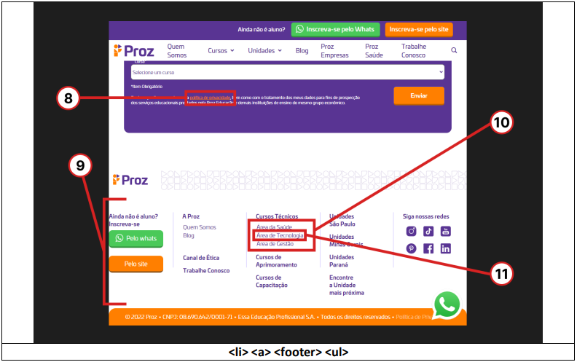

8) <a>

9) <footer>

10) <ul>

11) <li>

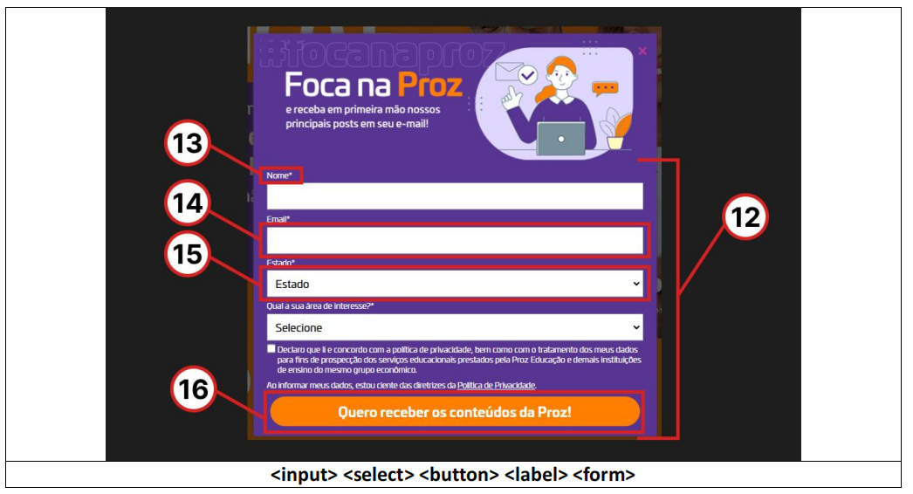12) <form>

13) <label>

14) <input>

15) <select>

16) <button>